希望
令和6年12月26日（木）第10号
多治見市立笠原中学校 学校だより
多治見市笠原町2455-12 ℡43-4165
笠中の誇れる 『 新しい姿 』

『 練 (れん・ねる) 』

校長 加藤智夫
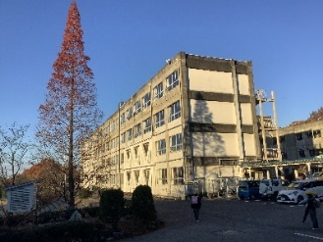
笠原小学校との共同生活が始まって、早いもので、もう９か月が過ぎようとしています。
昨年度には、校門から校舎に通じる子どもたちの『通学路帯』の整備、送迎の車の駐車スペースの確保と一方通行の励行など、子どもたちが安全に登下校できるよう準備を進めてきました。また、小学生が中学校の音楽室を使用できるよう、小学校からピアノを移設するとともに、校舎内、音楽室へ向かう階段には、手すりを設置しました。
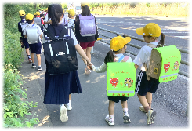
そんな教師側の共同生活への心配や不安をよそに、中学生は、本当に自然に共同生活をスタートさせてくれました。小学生を温かく見守りながら、自分たちも中学校生活を充実させようとする姿は、笠中の誇れる 『新しい姿』 です。
さて、今年一年、子どもたちが無事に過ごしてこられたのはご家族や地域の助けがあってのこと。感謝申し上げます。

◇令和６年度 『中学生人権標語コンテスト』  市内の中学１年生を対象として、誰もが人権問題を自分や自分の身近な人の問題として捉え、互いに人権を尊重し、他人の人権にも配慮できるよう人権標語コンテストが行われました。  217点の応募の中から、中学１年生の服部瑛心さんが見事入選し、賞状と記念品をいただくことになりました。  入選 １年Ｂ組 服部瑛心さん  『 思いやり 笑顔がふえる 行動だ 』 | ◇新家族の約束七か条 三行詩コンクール  (親育ち4・3・6・3たじみプラン推進事業)  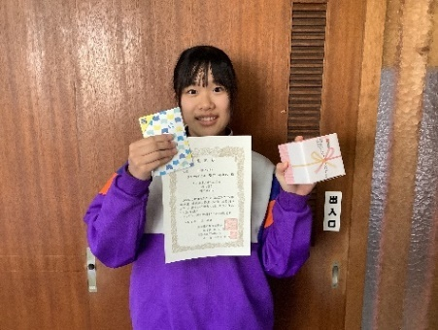  多治見市ＰＴＡ連合会では、毎年、市内各小中学校、保護者などを対象に三行詩コンクールを行っています。今年度も多くの応募があり、その中から、本校２年生の増田羽瑠妃さんの作品が入選し、表彰状と記念品が贈られました。  入選 中学校の部  ２年Ｂ組 増田羽瑠妃さん  『 「今日はどうだった？」 私に届く 母のぬくもり 』
◇令和６年度 『全国中学生人権作文コンテスト』 東濃西部地区予選
多治見市、土岐市、瑞浪市の３市の中学生から９６７編の応募があり、厳正なる審査の結果、優秀賞（県大会出品）２編と奨励賞１０編の合計１２編のうち、１年生の水野遥希さんの作品が奨励賞に入賞しました。

奨励賞 １年Ａ組 水野遥希さん 『 共に生きる社会を目指して 』

◇ 新体操服 （ジャージ） 決定 !!
先月の１１月２５日（月）～１２月７日（土）までの三者懇談の期間に、小学校、中学校の保護者と児童生徒の皆さんに新体操服を決める投票を実施しました。
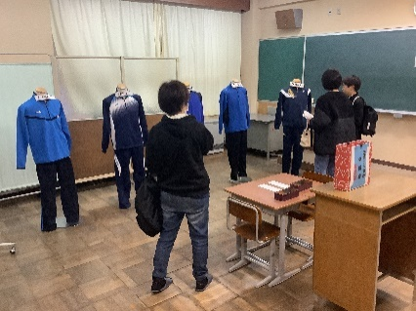
候補とする体操服５点（メーカー名：ファイテン、ヨネックス、ビクトリー、フィラ、リーボック）の中から、価格や機能性、デザインに加え、子どもたちの希望等も聞きながら、新体操服として着たい・着せたい１点を選んでもらいました。
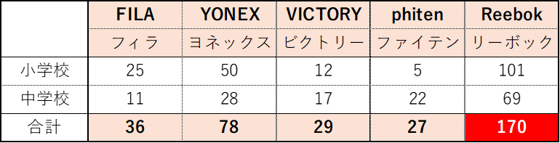
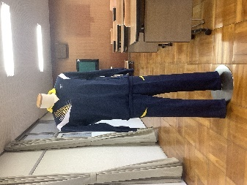
投票の結果は、以下の通りとなりました。

❄ ❄ ❄ ❄ ❄ ❄ ❄ ❄ ❄ ご協力いただきありがとうございました ❄ ❄ ❄ ❄ ❄ ❄ ❄ ❄ ❄

三者懇談、授業参観、学校生活に対する保護者アンケート等、本校の教育活動にご協力いただきありがとうございます。保護者の皆様のご理解、ご支援に感謝申し上げます。子どもたちによってけがや事故のない、楽しく有意義な冬休みとなりますよう、どうかよろしくお願いいたします。
＜１，２月の主な行事予定＞
日 | 曜 | 【１月】 行 事 予 定 | 下校時刻 |  | 日 | 曜 | 【２月】 行 事 予 定 | 下校時刻
1 | 水 | 元日 | ／ |  | 1 | 土 | 土と版画展 | ／
2 | 木 | 学校閉校日 | ／ |  | 2 | 日 | 土と版画展 | ／
3 | 金 | 学校閉校日 | ／ |  | 3 | 月 |  | 14:05
4 | 土 |  | ／ |  | 4 | 火 |  | 16:00
5 | 日 |  | ／ |  | 5 | 水 | SC来校 | 15:20
6 | 月 | 冬休み終了 | ／ |  | 6 | 木 | 1，2年後期期末テスト | 13:40
7 | 火 | 冬休み明け集会 | 15:00 |  | 7 | 金 | 1，2年後期期末テスト | 15:20
8 | 水 | 3年実力テスト SC来校 | 15:20 |  | 8 | 土 |  | ／
9 | 木 | 3年後期期末テスト | 13:40 |  | 9 | 日 |  | ／
10 | 金 | 3年後期期末テスト 委員会 | 16:15 |  | 10 | 月 |  | 15:20
11 | 土 |  | ／ |  | 11 | 火 | 建国記念の日 | ／
12 | 日 |  | ／ |  | 12 | 水 | 授業参観日 | 15：30
13 | 月 | 成人の日 | ／ |  | 13 | 木 |  | 16:00
14 | 火 |  | 16:00 |  | 14 | 金 |  | 16:15
15 | 水 |  | 15:20 |  | 15 | 土 |  | ／
16 | 木 |  | 16:00 |  | 16 | 日 |  | ／
17 | 金 | 英検IBA | 16:15 |  | 17 | 月 |  | 15:20
18 | 土 |  | ／ |  | 18 | 火 |  | 16:00
19 | 日 |  | ／ |  | 19 | 水 |  | 15:20
20 | 月 | 中学校入学保護者説明会13:40 | 15:20 |  | 20 | 木 |  | 16:00
21 | 火 | 学校保健安全委員会 | 16:00 |  | 21 | 金 | 委員会 | 16:15
22 | 水 |  | 15:20 |  | 22 | 土 |  | ／
23 | 木 | 第2回学校保健安全委員会13:30 | 16:00 |  | 23 | 日 | 天皇誕生日 | ／
24 | 金 | 文化ホール出前授業 教科係会 | 15:50 |  | 24 | 月 | 振替休日 | ／
25 | 土 |  | ／ |  | 25 | 火 | 教科係会 | 15:50
26 | 日 |  | ／ |  | 26 | 水 | 生徒会役員退任式 SC来校 | 16:15
27 | 月 |  | 15:20 |  | 27 | 木 | 3年学年時間割 | 16:00
28 | 火 |  | 16:00 |  | 28 | 金 | 3年学年時間割 | 16:15
29 | 水 | 1，2年実力テスト 部活動 | 16:15
30 | 木 |  | 16:00
31 | 金 | 市教研（英語１Ａ）公開 | 13:25
「行ってらっしゃい そうして いつでも戻っておいで①
親育ち４３６３たじみプラン 事務局
それまでの中学校勤務を離れて社会教育に携わり、乳幼児学級のお世話をしていた時期がありました。0歳から入園までの親子が対象です。小さな子は、初めて出会うお兄さん（？）に興味津々。お母さんのお膝から少し離れて、私に近づきます。笑いかけると、慌ててお母さんのお膝に帰ります。しばらくたつと、またおずおずと近づいてきます。これを幾度となく繰り返します。その度に、お膝から離れる時間や距離が、少しずつ長くなっていきます。ついには、私の頭にタッチしたり、抱っこされたりしてくれるようになります。その姿を、それまで出会った中学生と重ねつつ「そうか。子どもが自立していくって、こういうことだったんだ」という感慨を抱いたことを覚えています。
後年、このことを、子どもたちの発達の過程として、心理学者のボウルビーが「安全」と「探索」という言葉で整理し、同じくヘインズワースが「お母さんの膝」にあたる場所を「安全基地」と表現していることを知りました。
心のよりどころとしての安全基地の役割を果たし、子どもたちの探索を促して、より広い世界に送り出すことができる。そのための私たちの在り方について、皆様と共に考えてみたいと思います。 （教育推進課 家庭教育担当）

